Утверждено
постановлением Администрации
Тутаевского муниципального округа
от _______________2026 г. №______

Проект межевания территории
улично-дорожной сети в деревне Антифьево
Тутаевского муниципального округа Ярославской области

2026 год

Содержание
№ п/п | Разделы проекта межевания | Номера листов
1 | 2 | 3
1 | Основная часть | 3
1.1 | Общая часть | 4
1.1.1 | Цель разработки проекта межевания | 4
1.1.2 | Результаты работы | 5
1.2 | Наименование, основные характеристики и назначение планируемого для размещения линейного объекта | 5
1.3 | Исходные данные для подготовки проекта межевания | 6
1.4 | Сведения об образуемых земельных участках и их частях | 6
1.5 | Координаты поворотных точек границ образуемого земельного участка | 8
1.6 | Заключение о соответствии разработанной документации требованиям законодательства о градостроительной деятельности | 18
1.7 | Схема межевания территории улично-дорожной сети в деревне Антифьево Тутаевского муниципального округа Ярославской области согласно Генеральному плану Артемьевского сельского поселения | 19
1.8 | Схема межевания территории улично-дорожной сети в деревне Антифьево Тутаевского муниципального округа Ярославской области согласно Правилам землепользования и застройки Артемьевского сельского поселения | 20
2 | Основная часть | 21
2.1 | Схема межевания территории улично-дорожной сети в деревне Антифьево муниципального округа Ярославской области | 22
3 | Материалы по обоснованию | 23
3.1 | Схема территории в деревне Антифьево муниципального округа Ярославской области | 24

- Основная часть

  - Общая часть

Проект межевания территории улично-дорожной сети в деревне Антифьево Артемьевского сельского поселения Тутаевского района Ярославской области разработан в виде отдельного документа в соответствии с постановлением Администрации Тутаевского муниципального района № 906-п от 08.09.2026 года.
При разработке использовалась следующая нормативно-правовая база:
1. "Градостроительный кодекс Российской Федерации" от 29.12.2004г. №190-ФЗ (с изм. от 26.12.2024г.);
2. "Земельный кодекс Российской Федерации" от 25.10.2001г. №136-ФЗ (с изм. от 27.06.2025г);
3. Федеральный закон от 24.07.2007г. №221-ФЗ "О государственном кадастре недвижимости" (с изменениями и дополнениями);
4. Федеральный закон от 08.11.2007 №257-ФЗ «Об автомобильных дорогах и о дорожной деятельности в Российской Федерации и о внесении изменений в отдельные законодательные акты Российской Федерации (ред. от 08.08.2024г);
5. Постановление Правительства РФ от 12.05.2017 №564 «Об утверждении Положения о составе и содержании проектов планировки территории, предусматривающих размещение одного или нескольких линейных объектов»;
6. Постановление Правительства Российской Федерации от 2 сентября 2009 года №717 «О нормах отвода земель для размещения автомобильных дорог и (или) объектов дорожного сервиса» (с изменениями и дополнениями);
7. Приказ Минстроя России от 25.04.2017 №740/пр «Об установлении случаев подготовки и требований к подготовке входящих в состав материалов по обоснованию проекта планировки территории схемы вертикальной планировки, инженерной подготовки и инженерной защиты территории (ред. от 21.09.2023г);
8. Свод правил СП 42.13330.2016 "СНиП 2.07.01-89*. Градостроительство. Планировка и застройка городских и сельских поселений" (актуализированная редакция);
9. Генеральный план Артемьевского сельского поселения Тутаевского района Ярославской области, утвержденный Решением Муниципального Совета Тутаевского муниципального района от 24.08.2023 №14-г (далее - ГП АСП);
10. Правила землепользования и застройки Артемьевского сельского поселения Тутаевского муниципального района Ярославской области, утвержден Решением Муниципального Совета Тутаевского муниципального района Ярославской области от 12.12.2024 № 26-г (далее - ПЗиЗ АСП);
11. Требования государственных стандартов, соответствующих норм, правил и иных документов.
    - Цель разработки проекта межевания
Главная цель настоящего проекта – подготовка материалов по проекту межевания:
1. Выделение элементов планировочной структуры (территория занятая линейными объектами и (или) предназначена для размещения линейных объектов; иных элементов);
2. Установление границ территории общего пользования, определение местоположения границ образуемых земельных участков и их формирование в кадастровых кварталах 76:15:020201, 76:15:020208, 76:15:020212 с условными номерами 76:15:020208:ЗУ1, 76:15:000000:ЗУ2, 76:15:020208:ЗУ3, 76:15:020212:ЗУ4, 76:15:020212:ЗУ5, 76:15:020212:ЗУ6, 76:15:020212:ЗУ7, 76:15:020212:ЗУ8, как объектов государственного кадастрового учета;
3. Обеспечение доступа к сформированным земельным участкам с помощью формирования участков для общего пользования с условными номерами 76:15:020208:ЗУ1, 76:15:000000:ЗУ2, 76:15:020208:ЗУ3, 76:15:020212:ЗУ4, 76:15:020212:ЗУ5, 76:15:020212:ЗУ6, 76:15:020212:ЗУ7, 76:15:020212:ЗУ8.
Для обеспечения поставленных целей необходима ориентация на решение следующих задач:
1. Выявление территории, занятой линейными объектами;
2. Анализ фактического землепользования;
3. Определение в соответствии с нормативными требованиями площадей земельных участков исходя из фактически сложившейся планировочной структуры района проектирования;
4. Формирование границ земельных участков с учетом обеспечения требований сложившейся системы землепользования на территории муниципального образования.

1.1.2 Результаты работы
1. Определены территории, занятые линейными объектами;
2. Определены объекты, функционально связанные с проектируемыми линейными объектами;
3. Выявлены границы сформированных земельных участков, границы зон с особыми условиями использования территории и границы зон размещения проектируемых линейных объектов;
4. Установлен вид разрешенного использования земельных участков в соответствии с Правилами землепользования и застройки Артемьевского сельского поселения.

  - Наименование, основные характеристики и
назначение планируемого для размещения линейного объекта

Согласно ГП и ПЗиЗ АСП формируемые земельные участки под улично-дорожную сеть с условными номерами 76:15:020208:ЗУ1, 76:15:000000:ЗУ2, 76:15:020208:ЗУ3, 76:15:020212:ЗУ4, 76:15:020212:ЗУ5, 76:15:020212:ЗУ6, расположены в территориальной зоне Ж-1 – зоне застройки индивидуальными жилыми домами.
Земельные участки 76:15:020208:ЗУ1, 76:15:020208:ЗУ3, 76:15:020212:ЗУ4, 76:15:020212:ЗУ5, 76:15:020212:ЗУ6 формируются из земель неразграниченной государственной собственности. Вид разрешенного использования образуемых земельных участков – «земельные участки (территории) общего пользования (12.0)».
Земельный участок 76:15:000000:ЗУ2 формируется из земель неразграниченной государственной собственности и путем перераспределения земельного участка с кадастровым номером 76:15:020212:40, который снимается с кадастрового учета. Вид разрешенного использования образуемого земельного участка с условным номером 76:15:020212:ЗУ2 – «земельные участки (территории) общего пользования (12.0)».
Согласно п.5 ч.3 ст.11.3 Земельного кодекса исключительно в соответствии с утвержденным проектом межевания территории осуществляется образование земельных участков: для строительства, реконструкции линейных объектов федерального, регионального или местного значения.
Земельные участки с условными номерами 76:15:020212:ЗУ7, 76:15:020212:ЗУ8 формируются из земель лесничества с реестровым номером 76:00-6.273, т.к. на данной территории расположена проезжая часть грунтовой дороги, а лесной массив полностью отсутствует. Территорию формируемых земельных участков 76:15:020212:ЗУ7, 76:15:020212:ЗУ8 после утверждения проекта межевания необходимо включить в границы населенного пункта д. Антифьево Тутаевского муниципального округа. Вид разрешенного использования образуемых земельных участков с условными номерами 76:15:020212:ЗУ7, 76:15:020212:ЗУ8 – «земельные участки (территории) общего пользования (12.0)».
Межевание территории осуществляется применительно к территории, расположение которой предусмотрено проектом в границах кадастровых кварталов 76:15:020201, 76:15:020208, 76:15:020212.
Формирование территории под улично-дорожную сеть в д. Антифьево Тутаевского муниципального округа Ярославской области необходимо для обеспечения доступа к сформированным земельным участкам.
Автомобильные дороги, расположенные на формируемых земельных участках, относятся к категории: обычные дороги (согласно СП 34.13330.2021 Автомобильные дороги).
Нормы отвода земель для определения границ полосы отвода автомобильных дорог рассчитаны на основании Постановления Правительства РФ №717 от 02 сентября 2009г. «О нормах отвода земель для размещения автомобильных дорог и (или) объектов дорожного сервиса» (приложение 18), СП 41.13330.2016 «Градостроительство. Планировка и застройка городских и сельских поселений» (табл. 11.3, 11.4).

  - Исходные данные для подготовки проекта межевания

№ п/п | Наименование документа | Реквизиты документа
1 | 2 | 3
1 | Правила землепользования и застройки Артемьевского сельского поселения Тутаевского муниципального района Ярославской области | утвержден Решением Муниципального Совета Тутаевского муниципального района Ярославской области от 12.12.2024 № 26-г
2 | Генеральный план Артемьевского сельского поселения Тутаевского района Ярославской области | утвержденный Решением Муниципального Совета Тутаевского муниципального района от 24.08.2023 №14-г
3 | Сведения государственного кадастра недвижимости (ГКН) о земельных участках, границы которых установлены в соответствии с требованиями земельного законодательства. | КПТ
4 | Постановление Администрации ТМР | № 906-п от 08.09.2026 г.

  - Сведения об образуемых земельных участках и их частях

№ п/п | Номер земельного участка | Номер сущ. кадастрового квартала | Площадь участка в соответствии с проектом межевания, м2. | Сведения о правах | Категория земель | Вид разрешенного использования в соответствии с проектом межевания | Местоположение земельного участка
1 | 2 | 3 | 4 | 5 | 6 | 7 | 8
1 | 76:15:020208:ЗУ1 | 76:15:020208 | 8856 | Сведения отсутст-  вуют | Земли населенных пунктов | Земельные участки (территории) общего пользования (12.0) | Ярославская область, Тутаевский муниципальный округ,  д. Антифьево
2 | 76:15:000000:  ЗУ2 | 76:15:02020176:15:020208  76:15:020212 | 26998 | Сведения отсутст-  вуют | Земли населенных пунктов | Земельные участки (территории) общего пользования  (12.0) | Ярославская область, Тутаевский муниципальный округ,  д. Антифьево
3 | 76:15:020208:ЗУ3 | 76:15:020208 | 654 | Сведения отсутст-  вуют | Земли населенных пунктов | Земельные участки (территории) общего пользования  (12.0) | Ярославская область, Тутаевский муниципальный округ,  д. Антифьево
4 | 76:15:020212:ЗУ4 | 76:15:020212 | 222 | Сведения отсутст-  вуют | Земли населенных пунктов | Земельные участки (территории) общего пользования  (12.0) | Ярославская область, Тутаевский муниципальный округ,  д. Антифьево
5 | 76:15:020212:ЗУ5 | 76:15:020212 | 83 | Сведения отсутст-  вуют | Земли населенных пунктов | Земельные участки (территории) общего пользования  (12.0) | Ярославская область, Тутаевский муниципальный округ,  д. Антифьево
6 | 76:15:020212:ЗУ6 | 76:15:020212 | 877 | Сведения отсутст-  вуют | Земли населенных пунктов | Земельные участки (территории) общего пользования  (12.0) | Ярославская область, Тутаевский муниципальный округ,  д. Антифьево
7 | 76:15:020212:ЗУ7 | 76:15:020212 | 4430 | Сведения отсутст-  вуют | Земли населенных пунктов | Земельные участки (территории) общего пользования  (12.0) | Ярославская область, Тутаевский муниципальный округ,  д. Антифьево
8 | 76:15:020212:ЗУ8 | 76:15:020212 | 486 | Сведения отсутст-  вуют | Земли населенных пунктов | Земельные участки (территории) общего пользования  (12.0) | Ярославская область, Тутаевский муниципальный округ,  д. Антифьево

Возможные способы образования земельных участков с условными кадастровыми номерами 76:15:020208:ЗУ1, 76:15:020208:ЗУ3, 76:15:020212:ЗУ5, 76:15:020212:ЗУ6: путем образования из земель неразграниченной государственной собственности.
Возможные способы образования земельного участка с условным кадастровым номером 76:15:000000:ЗУ2: формируется из земель неразграниченной государственной собственности путем перераспределения земельного участка с кадастровым номером 76:15:020212:40.
Возможные способы образования земельных участков с условными кадастровыми номерами 76:15:020212:ЗУ7, 76:15:020212:ЗУ8: формируются из земель лесного фонда с реестровым номером 76:00-6.273.
Перечень и сведения о площади образуемых земельных участков, которые будут отнесены к территориям общего пользования или имуществу общего пользования, в том числе в отношении которых предполагаются резервирование и (или) изъятие для государственных или муниципальных нужд: резервирование и (или) изъятие земельных участков для государственных или муниципальных нужд не требуется.
Целевое назначение лесов, вид (виды) разрешенного использования лесного участка, количественные и качественные характеристики лесного участка, сведения о нахождении лесного участка в границах особо защитных участков лесов (в случае, если подготовка проекта межевания территории осуществляется в целях определения местоположения границ образуемых и (или) изменяемых лесных участков): согласно Лесному кодексу Российской Федерации (статьи 10, 102), приказу Рослесхоза от 26 мая 2009 г. № 224 «Об отнесении лесов на территории Ярославской области к ценным лесам, эксплуатационным лесам и установлении их границ» земельные участки с условными номерами 76:15:020212:ЗУ7, 76:15:020212:ЗУ8 расположены в лесничестве с реестровым номером 76:00-6.273, в лесном квартале №404, лесотаксационном выделе №5 Тутаевского лесничества, Чебаковское участковое лесничества; наименование урочища, лесной дачи СПК Приволжье. Целевое назначение лесов – защитные леса, ценные леса, нерестоохранные полосы лесов. Однако на данной территории расположена проезжая часть грунтовой дороги, лесной массив отсутствует. Согласно публичной лесной карте вид лесных земель – погибшее лесное насаждение. Территорию формируемого земельного участка после утверждения проекта межевания необходимо исключить из лесничества и включить в границы населенного пункта д. Антифьево Тутаевского района.

  - Координаты поворотных точек границ
образуемого земельного участка

№ точки | Координаты
№ точки | Х | Y
Участок с к.н. 76:15:020208:ЗУ1
1 | 405150.64 | 1302743.19
2 | 405178.49 | 1302759.41
3 | 405250.77 | 1302835.25
4 | 405355.22 | 1302944.86
5 | 405368.06 | 1302997.78
6 | 405351.99 | 1302961.00
7 | 405331.61 | 1302942.51
8 | 405324.48 | 1302936.04
9 | 405314.55 | 1302927.03
10 | 405301.57 | 1302915.26
11 | 405295.96 | 1302910.17
12 | 405276.92 | 1302892.89
13 | 405250.50 | 1302868.92
14 | 405217.80 | 1302839.25
15 | 405173.86 | 1302798.72
16 | 405172.21 | 1302797.30
17 | 405144.55 | 1302772.12
18 | 405130.44 | 1302759.27
19 | 405113.39 | 1302759.64
20 | 405092.53 | 1302761.14
21 | 405073.24 | 1302773.16
22 | 405071.94 | 1302773.97
23 | 405056.07 | 1302748.51
24 | 405055.74 | 1302746.82
25 | 405097.38 | 1302739.56
26 | 405131.95 | 1302741.91
1 | 405150.64 | 1302743.19
Участок с к.н. 76:15:000000:ЗУ2
1 | 405012,92 | 1302773,76
2 | 405013,64 | 1302774,97
3 | 405029,51 | 1302800,42
4 | 405029,3 | 1302800,55
5 | 405030,79 | 1302803,14
6 | 405034,82 | 1302809,43
7 | 405038,03 | 1302814,44
8 | 405035,68 | 1302816,02
9 | 405044,38 | 1302829,76
10 | 405054,84 | 1302844,41
11 | 405064,25 | 1302859,08
12 | 405070,32 | 1302862,58
13 | 405087,67 | 1302890,11
14 | 405098,4 | 1302906,66
15 | 405106,64 | 1302922,17
16 | 405105,67 | 1302923,12
17 | 405110,24 | 1302940,11
18 | 405113,98 | 1302959,62
19 | 405118,62 | 1302971,59
20 | 405122,33 | 1302985,9
21 | 405125,5 | 1302999,78
22 | 405124,34 | 1303000,2
23 | 405127,95 | 1303019,11
24 | 405129,35 | 1303018,88
25 | 405134,41 | 1303044,88
26 | 405135,92 | 1303044,51
27 | 405137,96 | 1303053,77
28 | 405134,32 | 1303054,64
29 | 405136,38 | 1303064,01
30 | 405140,03 | 1303063,15
31 | 405141,71 | 1303070,77
32 | 405140,59 | 1303071,08
33 | 405141,55 | 1303077,5
34 | 405139,05 | 1303079,15
35 | 405140,46 | 1303087,43
36 | 405142,43 | 1303087,24
37 | 405143,84 | 1303096,3
38 | 405142,7 | 1303096,63
39 | 405150,16 | 1303137,39
40 | 405153,74 | 1303136,74
41 | 405154,98 | 1303145,02
42 | 405151,59 | 1303145,55
43 | 405154,12 | 1303159,87
44 | 405156,89 | 1303179,94
45 | 405161,04 | 1303202,19
46 | 405164,12 | 1303221,09
47 | 405169,74 | 1303250,38
48 | 405184,17 | 1303248,31
49 | 405192,66 | 1303246,44
50 | 405198,99 | 1303245,29
51 | 405199,18 | 1303246,32
52 | 405250,12 | 1303234,1
53 | 405250,3 | 1303234,71
54 | 405273,6 | 1303228,48
55 | 405270,49 | 1303215,67
56 | 405303,14 | 1303208,25
57 | 405318,18 | 1303204,81
58 | 405323,75 | 1303216,12
59 | 405311,67 | 1303222,66
60 | 405275,62 | 1303239,02
61 | 405250,21 | 1303248,79
62 | 405225,62 | 1303258,49
63 | 405219,61 | 1303260,94
64 | 405175,52 | 1303278,2
65 | 405181,88 | 1303304,94
66 | 405183,71 | 1303304,44
67 | 405184,77 | 1303311,87
68 | 405182,82 | 1303312,48
69 | 405186,59 | 1303326,68
70 | 405194,9 | 1303351,25
71 | 405190,83 | 1303352,88
72 | 405196,01 | 1303367,13
73 | 405192,96 | 1303370,16
74 | 405197,03 | 1303384,99
75 | 405198,74 | 1303390,05
76 | 405201,43 | 1303389,14
77 | 405202,31 | 1303391,21
78 | 405210,13 | 1303387,79
79 | 405238,05 | 1303376,74
80 | 405242,28 | 1303377,01
81 | 405296,31 | 1303349,66
82 | 405296,9 | 1303344,53
83 | 405291,46 | 1303334,24
84 | 405330,09 | 1303316,29
85 | 405331,03 | 1303318,46
86 | 405333,14 | 1303316,64
87 | 405333,83 | 1303315,44
88 | 405335,05 | 1303314,77
89 | 405342,5 | 1303313,09
90 | 405343,79 | 1303313,14
91 | 405344,88 | 1303313,84
92 | 405345,48 | 1303314,98
93 | 405345,92 | 1303317,79
94 | 405366,41 | 1303307,86
95 | 405369,85 | 1303315,91
96 | 405371,09 | 1303317,63
97 | 405342,49 | 1303333,62
98 | 405319,81 | 1303346,23
99 | 405318,56 | 1303353,02
100 | 405324,35 | 1303379,39
101 | 405325,46 | 1303384,47
102 | 405326,21 | 1303385,93
103 | 405332,05 | 1303409,84
104 | 405333,7 | 1303415,49
105 | 405334,64 | 1303418,17
106 | 405335,96 | 1303421,62
107 | 405336,49 | 1303423,01
108 | 405344,51 | 1303444,53
109 | 405352,56 | 1303468,5
110 | 405361,15 | 1303495,86
111 | 405353,33 | 1303501,93
112 | 405344,99 | 1303472,54
113 | 405344,53 | 1303471,05
114 | 405337,22 | 1303447,25
115 | 405330,84 | 1303426,47
116 | 405321,91 | 1303403,45
117 | 405317,45 | 1303377,55
118 | 405313,23 | 1303353,13
119 | 405253,43 | 1303383,26
120 | 405252,28 | 1303379,49
121 | 405197,48 | 1303402,46
122 | 405202,33 | 1303425,85
123 | 405207,58 | 1303451,14
124 | 405212,06 | 1303472,69
125 | 405224,78 | 1303523,72
126 | 405229,7 | 1303541,86
127 | 405240,22 | 1303539,73
128 | 405243,36 | 1303538,83
129 | 405247,88 | 1303543,29
130 | 405222,36 | 1303553,24
131 | 405211,54 | 1303557,46
132 | 405240,15 | 1303605,59
133 | 405261,3 | 1303644,86
134 | 405281,56 | 1303632,34
135 | 405298,49 | 1303621,71
136 | 405317,72 | 1303610,98
137 | 405333,1 | 1303598,84
138 | 405350,34 | 1303587,92
139 | 405366,38 | 1303576,51
140 | 405382,3 | 1303566,63
141 | 405388,36 | 1303573,97
142 | 405371,69 | 1303585,03
143 | 405355,02 | 1303596,08
144 | 405338,37 | 1303607,17
145 | 405321,67 | 1303618,25
146 | 405305,04 | 1303629,28
147 | 405288,13 | 1303640,5
148 | 405268 | 1303653,86
149 | 405293,14 | 1303697,58
150 | 405311,89 | 1303685
151 | 405330,38 | 1303672,6
152 | 405331,37 | 1303676,17
153 | 405287,36 | 1303707,34
154 | 405208,96 | 1303762,87
155 | 405170,25 | 1303790,29
156 | 405144,11 | 1303749,62
157 | 405183,81 | 1303722,99
158 | 405189,62 | 1303699,74
159 | 405180,42 | 1303688,12
160 | 405139,81 | 1303697,24
161 | 405137,61 | 1303689,75
162 | 405159,46 | 1303675,85
163 | 405187,2 | 1303673,52
164 | 405191,83 | 1303670,44
165 | 405218,5 | 1303652,66
166 | 405245,16 | 1303634,85
167 | 405213,15 | 1303579,88
168 | 405181,6 | 1303589,26
169 | 405176,07 | 1303579,75
170 | 405144,74 | 1303589,54
171 | 405143,89 | 1303588,09
172 | 405134,48 | 1303590,41
173 | 405118,97 | 1303594,23
174 | 405117,44 | 1303589,16
175 | 405109,94 | 1303564,29
176 | 405106,32 | 1303552,29
177 | 405095,84 | 1303517,55
178 | 405089,15 | 1303495,38
179 | 405087,78 | 1303490,33
180 | 405081 | 1303494,26
181 | 405072,13 | 1303466,88
182 | 405075,43 | 1303446,38
183 | 405070,57 | 1303442,02
184 | 405069,12 | 1303433,04
185 | 405082,66 | 1303428,57
186 | 405069,55 | 1303389,53
187 | 405064,64 | 1303374,92
188 | 405059,93 | 1303376,07
189 | 405057,19 | 1303359,06
190 | 405063,71 | 1303356,83
191 | 405068,88 | 1303355,07
192 | 405072,05 | 1303371,9
193 | 405072,96 | 1303388,75
194 | 405085,12 | 1303421,98
195 | 405087,55 | 1303423,58
196 | 405091,71 | 1303424,41
197 | 405107,75 | 1303417,27
198 | 405108,49 | 1303412,41
199 | 405142,39 | 1303399,42
200 | 405179,31 | 1303386,44
201 | 405183,57 | 1303382,1
202 | 405174,28 | 1303331,49
203 | 405172,52 | 1303331,93
204 | 405170,35 | 1303307,81
205 | 405165,43 | 1303282,82
206 | 405162,93 | 1303283,65
207 | 405160,27 | 1303270,45
208 | 405154,62 | 1303237,98
209 | 405153 | 1303238,35
210 | 405149,51 | 1303215,82
211 | 405148,2 | 1303207,45
212 | 405146,59 | 1303195,23
213 | 405146,21 | 1303189,1
214 | 405147,9 | 1303185,65
215 | 405145,89 | 1303166,33
216 | 405131,84 | 1303085,56
217 | 405128,89 | 1303072,28
218 | 405122,74 | 1303040,7
219 | 405123,76 | 1303036,43
220 | 405118,98 | 1303014,49
221 | 405112,81 | 1302986,65
222 | 405108,04 | 1302964,57
223 | 405100,1 | 1302931,2
224 | 405097,86 | 1302926,6
225 | 405083,07 | 1302904,45
226 | 405081,35 | 1302902,7
227 | 405070,81 | 1302888,93
228 | 405052,46 | 1302863,62
229 | 405046,34 | 1302853,68
230 | 405040,43 | 1302843,23
231 | 405024,48 | 1302819,63
232 | 405022,99 | 1302817,46
233 | 405015,38 | 1302806,23
234 | 405005,58 | 1302793,08
235 | 404957,94 | 1302833,32
236 | 404953,34 | 1302859,79
237 | 404959,9 | 1302866,17
238 | 404973,31 | 1302887,7
239 | 404984,9 | 1302899,04
240 | 404975,89 | 1302907,79
241 | 404962,24 | 1302893,36
242 | 404966,87 | 1302889,38
243 | 404943,67 | 1302866,81
244 | 404948,57 | 1302832,68
245 | 404951,54 | 1302826,95
246 | 404963,28 | 1302816,54
247 | 404966,59 | 1302820,82
248 | 405002,5 | 1302788,7
249 | 404999,59 | 1302784,34
250 | 405005,21 | 1302779,36
1 | 405012,92 | 1302773,76
Вырез 1 из уч. с к.н. 76:15:000000:ЗУ2
1 | 405184,51 | 1303391,01
2 | 405190,16 | 1303412,19
3 | 405198,77 | 1303451,32
4 | 405203,38 | 1303475,89
5 | 405208,41 | 1303500,44
6 | 405213,44 | 1303524,98
7 | 405217,52 | 1303545,54
8 | 405211,36 | 1303556,97
9 | 405192,9 | 1303565,5
10 | 405162,33 | 1303579,63
11 | 405160,08 | 1303577,9
12 | 405131,13 | 1303585,26
13 | 405120,77 | 1303588,12
14 | 405107,09 | 1303542,14
15 | 405092,43 | 1303494,18
16 | 405085,22 | 1303467,51
17 | 405082,1 | 1303455,97
18 | 405078,73 | 1303444,77
19 | 405079,59 | 1303439,97
20 | 405092,35 | 1303435,44
21 | 405105,84 | 1303426,05
22 | 405143,84 | 1303408,71
23 | 405143,03 | 1303406,76
24 | 405181,4 | 1303392,17
1 | 405184,51 | 1303391,01
Вырез 2 из уч. с к.н. 76:15:000000:ЗУ2
1 | 405250,2 | 1303643,51
2 | 405268,6 | 1303675,13
3 | 405287 | 1303706,74
4 | 405264,5 | 1303721,75
5 | 405241,99 | 1303736,75
6 | 405224,86 | 1303748,17
7 | 405206,98 | 1303760,09
8 | 405169,73 | 1303784,93
9 | 405158,26 | 1303766,41
10 | 405150,79 | 1303754,34
11 | 405188,68 | 1303728,65
12 | 405191,71 | 1303733,86
13 | 405197,53 | 1303729,24
14 | 405205,06 | 1303716,69
15 | 405209,5 | 1303709,3
16 | 405211,36 | 1303702,9
17 | 405212,77 | 1303698,08
18 | 405215,01 | 1303690,39
19 | 405207,61 | 1303671,92
20 | 405227,7 | 1303658,53
1 | 405250,2 | 1303643,51
Вырез 3 из уч. с к.н. 76:15:000000:ЗУ2
1 | 405204,77 | 1303673,81
2 | 405210,18 | 1303690,92
3 | 405208,18 | 1303700,87
4 | 405200,84 | 1303715,64
5 | 405203,05 | 1303705
6 | 405197,7 | 1303678,5
1 | 405204,77 | 1303673,81
Участок с к.н. 76:15:020208:ЗУ3
1 | 405361.54 | 1303099.08
2 | 405360.76 | 1303099.13
3 | 405335.27 | 1303110.11
4 | 405336.26 | 1303112.23
5 | 405334.02 | 1303113.44
6 | 405332.31 | 1303109.67
7 | 405308.81 | 1303119.89
8 | 405285.61 | 1303131.03
9 | 405284.91 | 1303129.39
10 | 405256.11 | 1303142.35
11 | 405256.37 | 1303143.23
12 | 405216.84 | 1303163.08
13 | 405216.28 | 1303160.20
14 | 405252.36 | 1303140.34
15 | 405261.49 | 1303136.13
16 | 405261.61 | 1303136.45
17 | 405308.01 | 1303115.97
18 | 405356.23 | 1303094.75
19 | 405357.32 | 1303092.48
1 | 405361.54 | 1303099.08
Участок с к.н. 76:15:020212:ЗУ4
1 | 405306,63 | 1303532,25
2 | 405294,96 | 1303521,62
3 | 405294,76 | 1303521,7
4 | 405280,45 | 1303530,83
5 | 405279,32 | 1303537,03
6 | 405294,95 | 1303533,47
7 | 405296,81 | 1303536,64
8 | 405306,63 | 1303532,25
Участок с к.н. 76:15:020212:ЗУ5
1 | 405409,06 | 1303489,7
2 | 405409 | 1303482,37
3 | 405432,52 | 1303481,68
4 | 405426,52 | 1303483,43
1 | 405409,06 | 1303489,7
Участок с к.н. 76:15:020212:ЗУ6
1 | 405579,84 | 1303538,28
2 | 405578,81 | 1303535,85
3 | 405543,87 | 1303492
4 | 405530,24 | 1303481,87
5 | 405521,22 | 1303484,49
6 | 405509,17 | 1303487,99
7 | 405474,42 | 1303498,07
8 | 405465,95 | 1303486,93
9 | 405455,77 | 1303481
10 | 405465,35 | 1303471,29
11 | 405480,18 | 1303492,2
12 | 405533,89 | 1303475,86
13 | 405548,49 | 1303490,15
14 | 405583,6 | 1303534,04
1 | 405579,84 | 1303538,28
Участок с к.н. 76:15:020212:ЗУ7
1 | 405294.96 | 1303521.62
2 | 405299.98 | 1303519.60
3 | 405302.87 | 1303526.35
4 | 405324.14 | 1303517.76
5 | 405328.68 | 1303513.91
6 | 405353.33 | 1303501.93
7 | 405356.74 | 1303499.28
8 | 405361.15 | 1303495.86
9 | 405416.04 | 1303473.52
10 | 405415.51 | 1303472.03
11 | 405437.33 | 1303463.20
12 | 405428.13 | 1303440.25
13 | 405419.03 | 1303417.84
14 | 405421.59 | 1303416.91
15 | 405408.89 | 1303394.26
16 | 405389.71 | 1303401.47
17 | 405389.02 | 1303399.51
18 | 405396.75 | 1303395.62
19 | 405391.65 | 1303383.97
20 | 405399.68 | 1303380.79
21 | 405410.00 | 1303387.18
22 | 405434.85 | 1303428.33
23 | 405465.35 | 1303471.29
24 | 405455.77 | 1303481.00
25 | 405442.54 | 1303481.39
26 | 405437.55 | 1303480.21
27 | 405432.49 | 1303481.68
28 | 405409.00 | 1303482.37
29 | 405409.06 | 1303489.70
30 | 405404.50 | 1303491.34
31 | 405402.14 | 1303509.95
32 | 405395.15 | 1303522.69
33 | 405391.50 | 1303529.59
34 | 405384.71 | 1303542.42
35 | 405381.47 | 1303548.55
36 | 405416.14 | 1303606.46
37 | 405413.39 | 1303617.26
38 | 405410.12 | 1303611.61
39 | 405404.95 | 1303602.68
40 | 405388.36 | 1303573.97
41 | 405382.30 | 1303566.63
42 | 405375.99 | 1303555.63
43 | 405371.83 | 1303548.37
44 | 405364.95 | 1303536.39
45 | 405365.98 | 1303535.73
46 | 405372.17 | 1303531.67
47 | 405387.76 | 1303509.04
48 | 405384.14 | 1303500.02
49 | 405360.61 | 1303511.76
50 | 405356.87 | 1303505.22
51 | 405332.12 | 1303519.17
52 | 405315.52 | 1303528.29
53 | 405306.63 | 1303532.25
1 | 405294.96 | 1303521.62
Участок с к.н. 76:15:020212:ЗУ8
1 | 405243.36 | 1303538.83
2 | 405274.39 | 1303529.88
3 | 405294.76 | 1303521.70
4 | 405280.45 | 1303530.83
5 | 405279.32 | 1303537.03
6 | 405278.23 | 1303543.08
7 | 405277.52 | 1303546.99
8 | 405266.24 | 1303552.40
9 | 405262.02 | 1303552.21
10 | 405255.40 | 1303540.36
11 | 405247.88 | 1303543.29
1 | 405243.36 | 1303538.83

  - Заключение о соответствии разработанной документации требованиям законодательства о градостроительной деятельности
Документация по межеванию территории выполнена на основании правил землепользования и застройки в соответствии с требованиями технических регламентов, нормативов градостроительного проектирования, градостроительных регламентов с учетом границ зон с особыми условиями использования территорий.
На территории образуемого земельного участка не расположены: особо охраняемые природные территории, границы территорий объектов культурного наследия, границы лесничеств, лесопарков, участковых лесничеств, лесных кварталов, лесотаксационных выделов и частей лесотаксационных выделов.

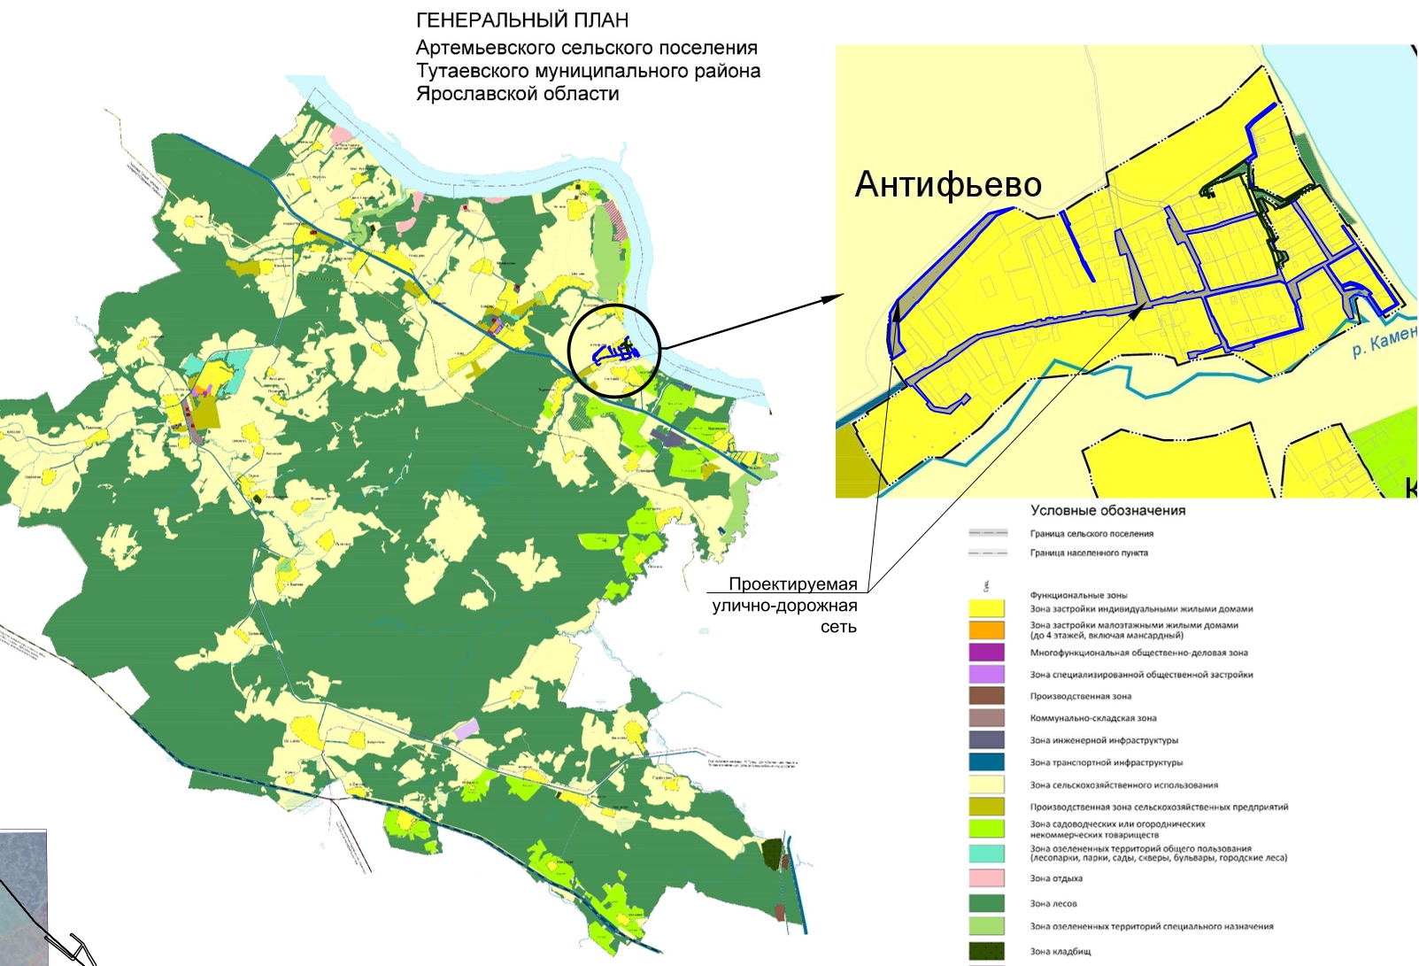
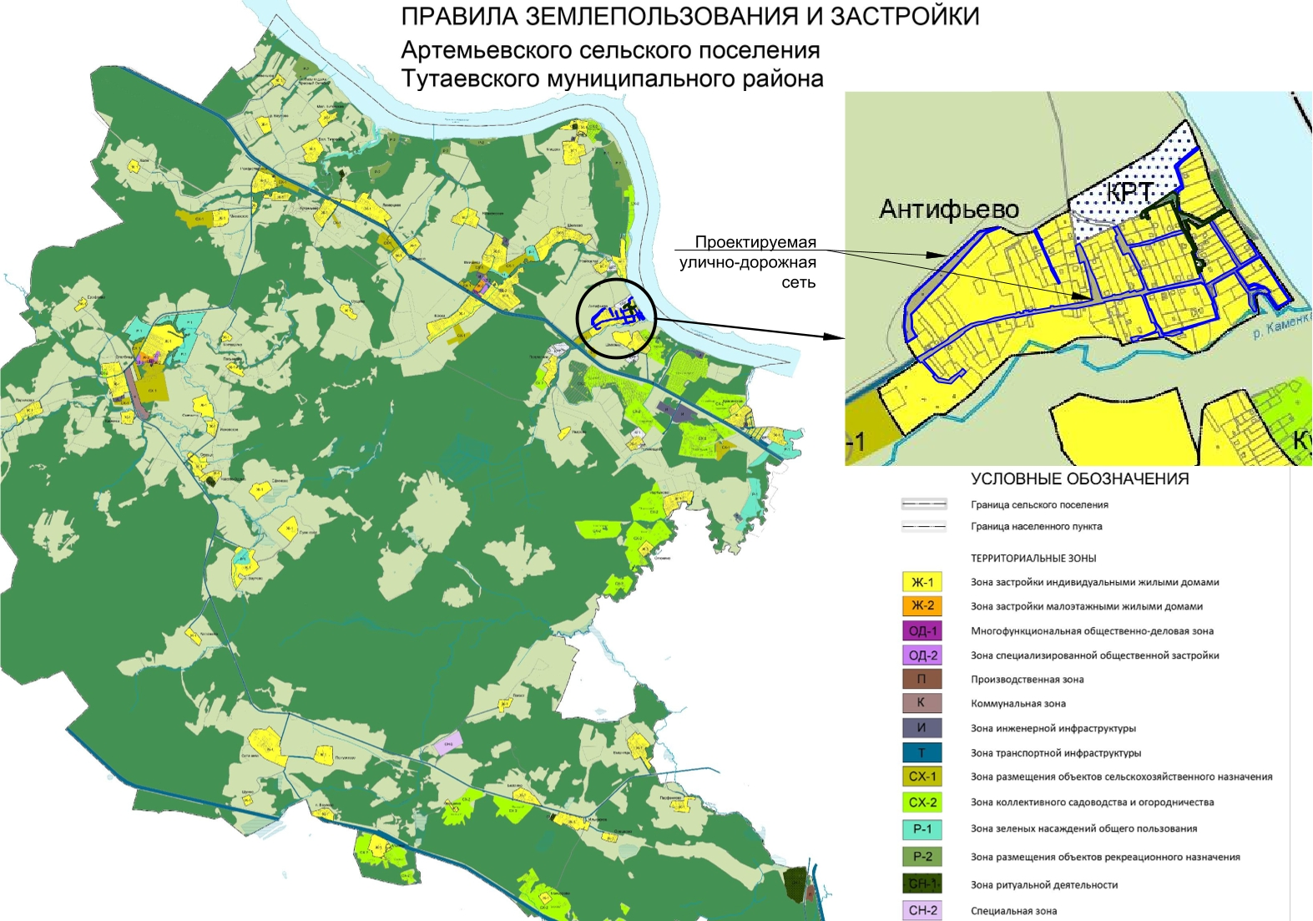

2. Основная часть

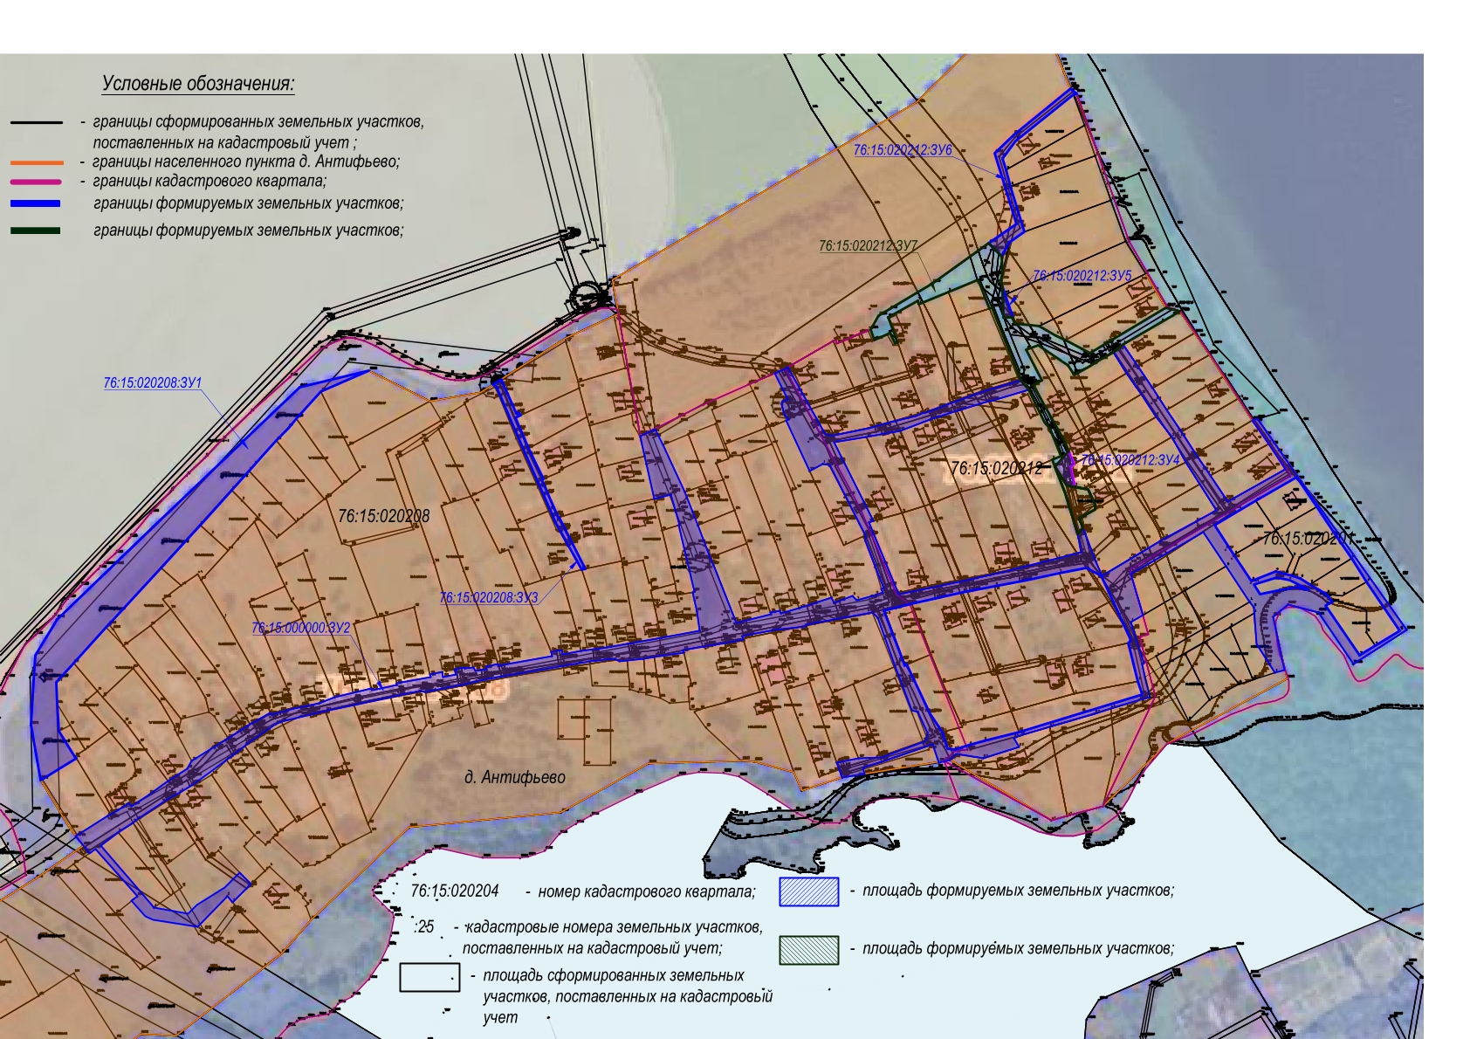

3. Материалы по обоснованию

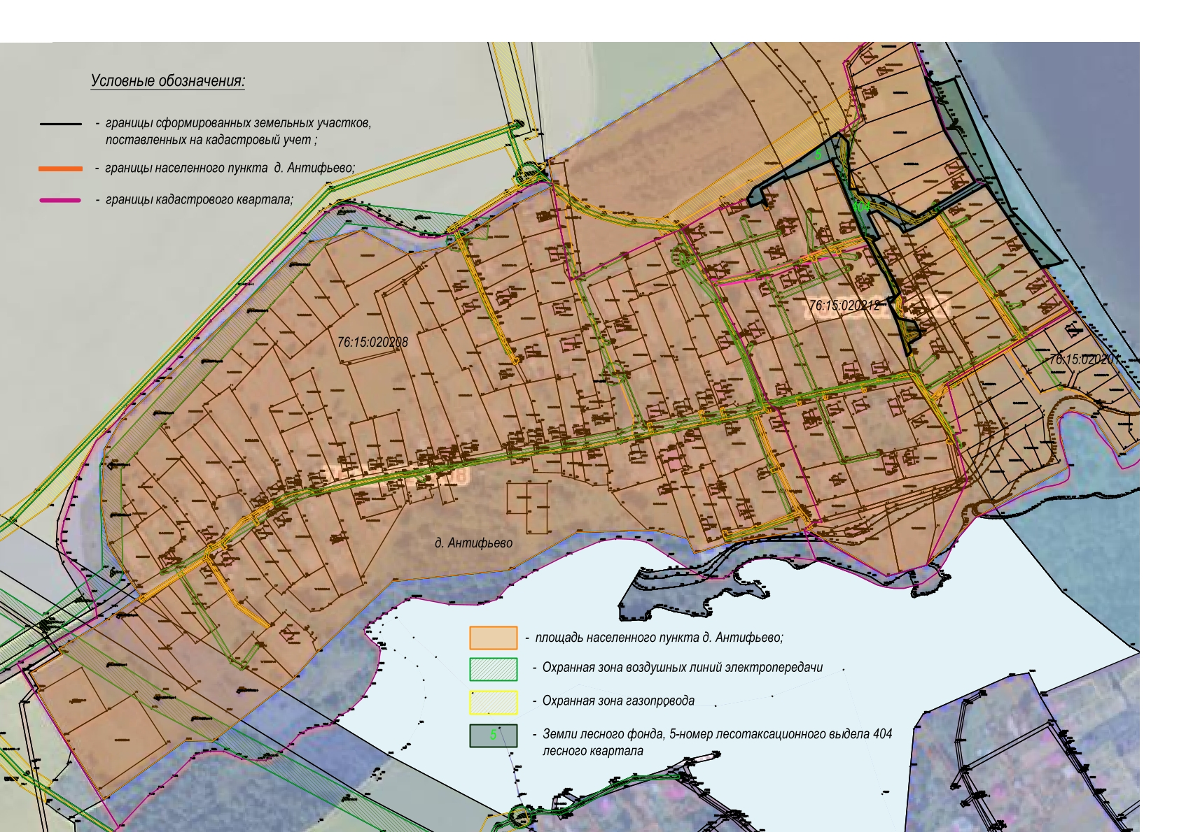

Местоположение существующих объектов капитального строительства: на формируемых земельных участках с условными кадастровыми номерами 76:15:000000:ЗУ2, 76:15:000000:ЗУ4, 76:15:020212:ЗУ6, 76:15:020212:ЗУ7 расположены объекты капитального строительства 76:15:020212:311, 76:15:000000:1234 – автомобильные дороги;
на формируемых земельных участках с условными кадастровыми номерами 76:15:000000:ЗУ2, 76:15:020208:ЗУ3, 76:15:000000:ЗУ4, 76:15:020212:ЗУ6, 76:15:020212:ЗУ7 расположены объекты капитального строительства – газопроводы 76:15:000000:1196, 76:15:000000:1360, 76:15:000000:1294, 76:15:000000:1305.

Границы особо охраняемых природных территорий: на территории формируемых земельных участков особо охраняемых природных территорий не расположено. Разработка схемы границ особо охраняемых природных территорий не требуется.

Границы территорий объектов культурного наследия: на территории формируемого земельного участка объектов культурного наследия не выявлено.

Границы лесничеств, участковых лесничеств, лесных кварталов, лесотаксационных выделов или частей лесотаксационных выделов: земельные участки с условными номерами 76:15:020212:ЗУ7, 76:15:020212:ЗУ8 расположены в Тутаевском лесничестве с реестровым номером 76:00-6.273, участковом лесничестве Чебаковское, в лесном квартале в соответствии с лесоустроительной документацией №404 (учетный номер лесного квартала 76:13:2:25), лесотаксационном выделе согласно лесоустроительной документации №5 (учетный номер лесотаксационного выдела 76:13:2:25:5), наименование урочища СПК Поволжье.
На данной территории расположена проезжая часть грунтовой дороги, лесной массив отсутствует. Согласно публичной лесной карте вид лесных земель – погибшее лесное насаждение. Территорию формируемого земельного участка после утверждения проекта межевания необходимо исключить из лесничества и включить в границы населенного пункта д. Антифьево Тутаевского района.

